第二章 机械振动

1 自主活动 研究单摆周期与摆球质量、摆长之间的关系

活动指导
活动目的：
（1）了解用光电门传感器测量周期的方法。
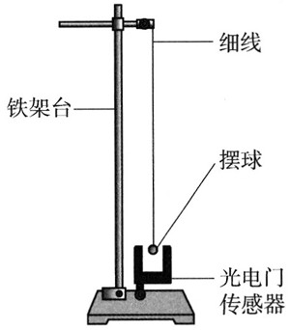
（2）用控制变量的方法进行实验，探究单摆的周期与摆球质量、摆长的关系。
图 2–1
以单摆为研究对象，用光电门传感器测量单摆完成一次全振动的时间（即周期 T）。用刻度尺测量摆线长度 l₀ 和摆球直径 d，用天平测量摆球质量 m。用控制变量的方法进行实验，将所测数据记录在表格中，分析并获得结论。
实验装置如图 2 – 1 所示，实验时的具体操作如下：
（1）安装实验装置。
（2）调节光电门传感器的高度，使摆球能正常挡光。
（3）用天平测量摆球的质量，用刻度尺测量摆球的直径和摆线长度。
（4）将摆球拉离平衡位置后放手，使其在竖直平面内做小幅摆动。用光电门传感器测量单摆摆动的周期。
（5）保持摆长一定，改变摆球质量，进行实验，将数据记录在表 2 – 1 中。
表 2 – 1
摆球直径 d = _______m，摆线长 l₀ = _______m
实验序号 | 摆球质量 m/kg | 周期 T/s
1
2
3
4
5

实验结论：摆长一定时，单摆周期与摆球质量__________。
（6）保持摆球质量一定，改变摆长，进行实验，将数据记录在表 2 – 2 中。
表 2 – 2
摆球质量 m = _______kg，摆球直径 d = _______m
实验序号 | 摆线长 l₀/m | 摆长 l/m | 周期 T/s
1
2
3
4
5

用软件得到 T – l 图像，观察其特点，猜测 T（l）的函数关系。

思考
实验获得的 T – l 图像不是直线。为了确定周期与摆长的定量关系，应如何转换坐标，将曲线转化为直线？

2 学生实验 用单摆测量重力加速度的大小

实验指导

1．实验说明
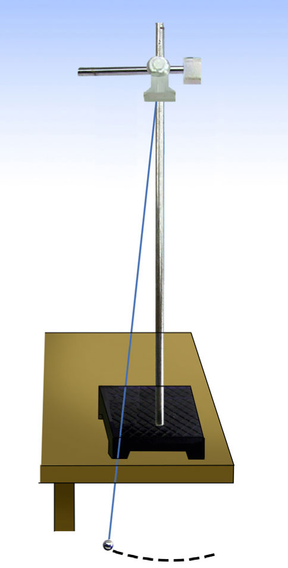
在本实验中，需依据单摆的周期公式测量重力加速度的大小。在小角度摆动的情况下，单摆的摆动可近似视为简谐运动。实验前，先选用恰当的基本实验器材，设计实验方案。根据方案，规范操作实验器材，获得实验数据。在实验过程中，应注意减小实验误差。
图 2–2

2．实验操作
如图 2 – 2 所示，用铁架台和附件固定长度在 1 m 左右的细线的一端。细线和下方悬挂的小球构成单摆。
测量小球的直径 d、摆线的长度 l₀，摆长 l = l₀ + $\frac{d}{2}$。
使摆球在竖直平面内做小角度摆动，测量其摆动 n（60 ≥ n ≥ 30）次全振动的时间 t，计算单摆摆动的周期 T。调节摆长，多次实验，将实验测量值记录在自己设计的数据表格内。选择合适的数据处理方法，测得重力加速度的大小。

实验报告
实验名称
用单摆测量重力加速度的大小
实验目的
（1）会选择合适的工具测量单摆的摆长和摆动周期。能根据单摆的周期公式设计测量重力加速度大小的方案。
（2）知道减小周期测量误差的措施：在摆球经过最低点时开始计时，用 n 次全振动的时间 t 获得单摆的周期 T 等。
（3）体会物理实验数据处理的方法，能从图像中得到重力加速度的大小。
实验原理
单摆在竖直平面内做小角度摆动可看作简谐运动，其振动的周期可用 T = 2π$\sqrt{\frac{l}{g}}$表示。重力加速度 g = $\frac{4π2l}{T2}$，由摆长和周期可得到重力加速度的大小。
实验器材
长度为 1 m 左右的细线、小球、铁架台及附件、___________________________。
实验方法与步骤
保持细线长度在 1 m 左右，使单摆在竖直平面内摆动。摆球经过平衡位置时开始计时，记录单摆完成 n 次全振动的时间。
组装实验装置。（其他步骤填写在下方空白处）

整理器材。

实验数据记录
表 2 – 3
小球直径 d = ______m，单摆全振动次数 n = ______
实验序号 | 摆线长 l₀ / m | n 次全振动的时间 t / s | 摆长 l / m | 周期 T / s
1
2
3
4
5
图 2 – 3
O
实验数据处理
画出____–_____图像，即根据实验数据在图 2 – 3 中描点，用直线拟合。可得该直线的斜率 k。则重力加速度 g 的大小与斜率 k 的关系可表示为：___________。

结果分析与实验结论
实验测量得到的重力加速度大小为_______m/s²。
讨论与思考
（1）在实验中，为了减小测量误差，某同学有下列设想，判断是否合理，并说明理由。
设想 | 是否合理 | 理由
摆的振幅越大越好
摆球的质量应大些、体积应小些
摆线应细些，长约 1 m，伸缩性应小些
计时的起点和终点位置均选在摆球达到的最高点处

（2）改变摆长，多次测量，得到周期的二次方与摆长的关系图像如图 2 – 4 所示。通过分析推理，说明这位同学在实验中有什么操作出现了错误，是否能够根据该图像推测重力加速度的大小。
图 2 – 4
O
l
T²

3 自主活动 弹簧振子做受迫振动的振动频率与振幅

活动指导
活动目的：
（1）了解弹簧振子做受迫振动稳定后的频率等于驱动力的频率。
（2）通过改变转动摇柄的快慢，改变弹簧振子的驱动力频率。观察当驱动力的频率接近弹簧振子自由振动的频率时，弹簧振子的振幅剧烈增大的现象。
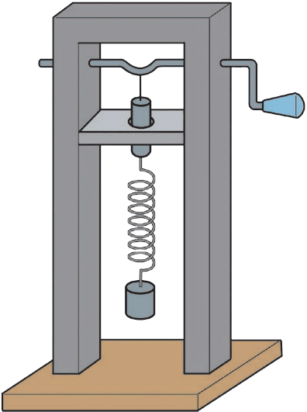
实验装置如图 2 – 5 所示，摇柄连接一根中间弯曲的金属杆，弯曲处悬挂一个圆柱体，下方挂有弹簧振子。圆柱体只能在水平挡板中心的圆孔内上下运动，从而保证施加在弹簧振子的驱动力是沿竖直方向，与弹簧振子的振动方向一致。转动摇柄，弹簧振子的 O 点获得周期性驱动力。摇柄转动得越快，驱动力的频率越高。
图 2–5
O
实验时的具体操作如下：
（1）缓慢匀速转动摇柄，观察弹簧振子的振动频率与摇柄转动频率的关系。
（2）增大摇柄转动频率，进一步观察此时弹簧振子的振动频率与摇柄转动频率的关系以及弹簧振子振幅的变化。
（3）观察到弹簧振子的振幅剧烈增大的现象时，比较此时弹簧振子的振动频率与其自由振动时的频率大小。
（4）继续增大摇柄的转动频率，观察弹簧振子振幅的变化。

思考
实验中如何知道弹簧振子自由振动的频率？

4 自主活动 摆做受迫振动的振动频率与振幅

活动指导
活动目的：
（1）了解摆受迫振动稳定后的频率等于驱动力的频率。
（2）观察固有频率与受迫振动频率差异大小对振幅的影响。
图 2–6
实验装置如图 2 – 6 所示，A、B、C、D 四个双线摆上端固定在同一根有弹性的横梁上。A 摆与 C 摆摆长相等，B 摆摆长最长，D 摆摆长最短。任意一个摆的摆动都会通过横梁使其他三个摆做受迫振动。
实验时的具体操作如下：
开始时，整个装置处于静止状态。垂直于装置平面，将 A 摆拉离平衡位置后由静止释放，A 摆开始振动。A 摆的振动通过横梁使 B 摆、C 摆、D 摆也振动起来。观察这些摆的振幅大小和振动的频率。

思考
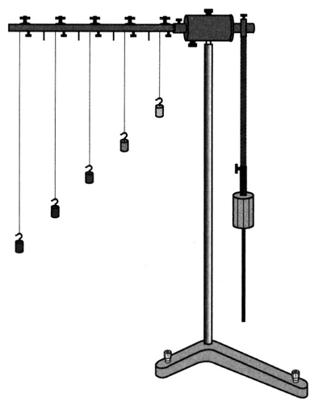
如图 2 – 7 所示，横杆上从左到右并排悬挂五个摆长依次变短的摆。横杆的右端固定一根竖杆，竖杆上装有可以上下移动的重物，上下移动重物的位置可改变竖杆振动的固有频率。重物上移，竖杆的固有频率变大，反之减小。竖杆前后摆动会带动水平横杆转动，左侧的 5 个摆也会振动。若从上往下逐渐移动重物，可先后观察到摆长从________到________的摆依次产生共振，理由是：_________________________________________。
图 2–7

第四部分 本章实验与活动部分解读

1 自主活动 研究单摆周期与摆球质量、摆长之间的关系
参考解答：T 坐标转化为T²，或 l 坐标转化为 $\sqrt{l}$，可将图像转化为直线。
命题意图：用图像的方法来处理实验数据。

2 学生实验用单摆测量重力加速度的大小
（1）
设想 | 是否合理 | 理由
摆的振幅越大越好 | 否 | 摆的振幅增大，摆角也随之增大。摆角大到一定程度时，其运动不能视为简谐运动
摆球的质量应大些、体积应小些 | 是 | 可以减小空气阻力的影响
摆线应细些，长约 1 m，伸缩性应小些 | 是 | 摆线尽量细些，其质量可不计。摆线长一些，可使单摆小角度摆动时的摆幅不至于太小、便于测量摆动的次数和时间。摆线的伸缩性小则可认为摆长保持不变
计时的起点和终点位置均选在摆球达到的最高点处 | 否 | 最低点的位置在摆动的过程中不变。摆球通过最低点的速度最大，人眼容易分辨摆球经过最低点的时刻。以最低点为计时的起、止点，周期测量误差小
命题意图：质疑不正确的实验操作，减少测量误差。
（2）参考解答：设摆线长为 l₀，摆球直径为 d，单摆的周期为 T。即 T² = = $\frac{4π2}{g}$l₀ + ，若用摆线长作为摆长画图，可得到图 2 – 4 所示的实验结果，说明该同学可能把摆线长当作摆长了。通过该直线的斜率 k，能正确得到重力加速度的大小 g = $\frac{4π2}{k}$。
命题意图：对图像进行推理和分析。

3 自主活动 弹簧振子做受迫振动的振动频率与振幅
参考解答：保持弹簧振子静止，向下轻拉弹簧振子的重物，释放重物，此时观察到的振动频率即为弹簧振子自由振动的频率。
命题意图：认识自由振动，做一个简单的方案设计。

4 自主活动 单摆做受迫振动的振动频率与振幅
参考解答：短，长。理由是：从上往下逐渐移动重物，竖杆振动的频率降低，驱动力的频率下降，单摆的振动频率与摆长有关，摆长越长，自由振动的频率越小。当驱动力的频率与自由振动的频率接近时产生共振，因而观察到摆长从短到长的单摆依次产生共振。
命题意图：认识共振现象，利用共振的条件、单摆周期与摆长的关系推理实验现象。

